Plastyka 4-5 (4.06)
Temat: Zabytki naszego regionu - Kościół i Cmentarz Zasłużonych na Pęksowym Brzyzku w Zakopanem.
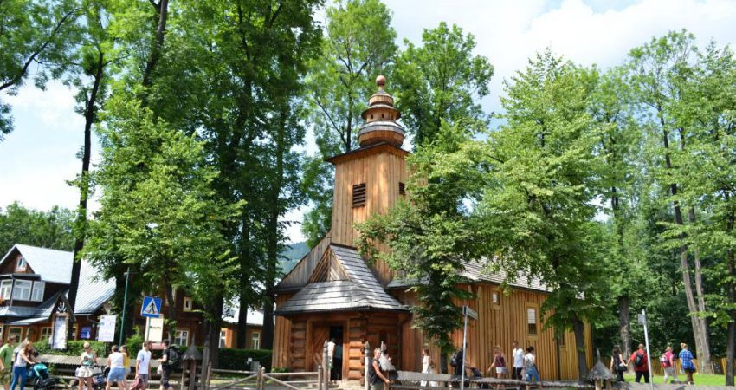
http://i-tatry.pl/kosciol-na-peksowym-brzyzku/
Zapoznaj się z materiałami:
https://www.youtube.com/watch?v=G_VgxGoT8zo
https://www.youtube.com/watch?v=FkxIXUkyDrwhttps://www.youtube.com/watch?v=G_VgxGoT8zo
https://ezakopane.pl/turystyka/koscioly/stary-kosciolek
https://dnidziedzictwa.pl/cmentarz-i-kosciolek-na-peksowym-brzyzku/

